Ассоциация педагогов-психологов образования
Забайкальского края
МАУ ДПО Центр психолого-педагогической, медицинской и социальной помощи «Ресурс+»
Региональное представительство Российской арт-терапевтической ассоциации в Забайкальском крае

ПРОГРАММА

IV Фестиваля арт-терапевтических практик
«Фантазии души»
17 мая 2026 г.
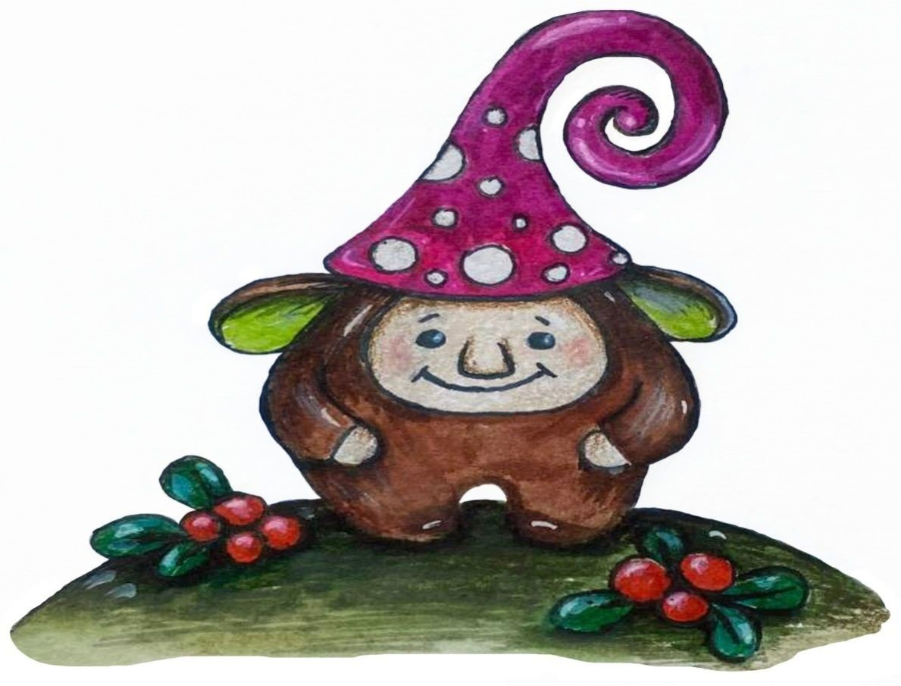

Чита

Фестиваль проводится в очном формате.
Место проведения г. Чита, Подгорбунского 98, МБОУ «СОШ № 40»
Контактное лицо Пляскина Елена Прокопьевна 8-914-126-61-27

9.00 – 10.00
Регистрация участников

10.00 – 11.00
Актовый зал

Открытие фестиваля, приветственное обращение организаторов.
Пляскина Елена Прокопьевна, арт-терапевт, региональный представитель Российской арт-терапевтической ассоциации в Забайкальском крае, психолог-методист высшей квалификационной категории,
Портнова Людмила Константиновна, доцент кафедры педагогики, психологии и образовательного мененджмента ГУ ДПО «ИРО Забайкальского края», к. психол. н.
Ганичева Галина Васильевна, директор МАУ ДПО Центр психолого-педагогической, медицинской и социальной помощи «Ресурс+»

Зачин фестиваля. Погружение в сказку «Сон кедра».
Тыжинова Ольга Валерьевна, психолог, педагог-историк, юрист, общественный деятель.
Образовательный семинар «Лица арт-терапии»
Волкова Оксана Геннадьевна, арт-терапевт, практикующий психолог

Мастер-класс "Четыре сказочных героя во мне"
Кольчугина Леся Геннадьевна, внештатный психолог Министерства образования Забайкальского края

11.00 – 16.00
Работа площадок

Аудитория 1

11-00 «Чувство-образ-история». Применение арт-терапевтических техник в практической работе (на примере сочетания спонтанного рисунка, кубиков историй и техники пиктограмм)
Плотникова Светлана Яковлевна, медицинский психолог ГБУЗ «ККПБ им. В.Х. Кандинского»
Направление: рисунок и изобразительное творчество, метафорические кубики (кубики историй), написание историй.
Материалы: листы бумаги разного размера (А4, 5*8 см), ручка, цветные карандаши или мелки, кубики историй.

12-00 Мастер-класс «Камень-зеркало текущего состояния»
Тюхова Надежда Витальевна, медицинский психолог, кризисный психолог/ клинический психолог
ГБУЗ «Краевая клиническая психиатрическая больница им. В.Х. Кандинского»
Направление: рисунок на камне.
Материалы: гладкая галька от 5 до 15 см (для творчества), акриловые маркеры разной толщины, акриловые краски, пиалы с водой, кисти разных размеров, блокнот для записей.

Перерыв: 13.00 – 14.00

14-00 Арт-терапевтическая техника ««Встреча с внутренним помощником»
Волкова Оксана Геннадьевна, практикующий психолог, арт-терапевт.
Направление: рисунок и живопись, коллаж.
Материалы: листы для акварели формата А4, А3, клеенка для покрытия рабочей поверхности, кисти больших размеров, акриловая краска разных цветов, ножницы, музыкальный проигрыватель/колонка, флипчарт или доска для записи.

15-00 Мастер-класс «Лапка гагары: создание культурного символа из страз, как работа с внутренними опорами»
Ульзуева Светлана Николаевна, педагог-психолог МБОУ СОШ №2
Направление: терапевтическое рукоделие.
Материалы: самоклеящиеся стразы, фоамиран, шаблоны «Лапка гагары»

Аудитория 2

11-00 Арт-терапевтическая практика «Арт-путеводитель к цели».
Тарасова Татьяна Сергеевна, внутрикорпоративный тренер Забайкальская дирекция инфраструктуры ОАО РЖД
Направление: Рисунок и живопись, коллаж.
Материалы: лист бумаги формата А3 или А4, карандаши, краски, мелки, вырезки из журналов, клей, ножницы.

12-00 Арт-терапевтическая практика «Город эмоций»
Долгополова Наталья Олеговна, педагог-психолог МБДОУ № 34 г.Чита
Направление: скульптуротерапия
Материалы: картон – как платформа для «строительства города эмоций», соленое тесто, природные материалы (камни, ветки, сухие листья, сухоцветы, кора, шишки, семена, крупы и т.п.)

Перерыв: 13.00 – 14.00

14-00 Ресурсная арт-техника «Народная тряпичная кукла Кормилка»
Измайлова Юлия Глебовна , педагог-психолог МБОУ «Гимназия №21»
Направление: терапевтическое рукоделие.
Материалы: лоскуты разноцветной ткани 25*25 см, лоскут белой ткани 20*20 см, нитки красные, синтепон или вата, украшения, тесьма, шнурочки.

15-00 Арт-терапевтическая практика. Мандала «Отношения в паре».
Вотинцева Юлия Олеговна, практический психолог, музыкальный терапевт
Направление: МАК
Материалы: МАК портретные, универсальные, бумага А3, карандаши, краски, бланки ответов, экран.

Аудитория 3

11-00 Рисуночная техника «10 комнат» в работе с эмоциями
Звягольская Ксения Олеговна, детский и семейный психолог
Направление: рисунок и живопись.
Материалы: цветные карандаши (стандартные наборы из 12 цветов) и белые листы формата А4

12-00 Техника “Моя тревога в сквиши”
Наумова Вера Александровна, педагог-психолог, МБДОУ «ЦРР-детский сад №99»
Направление: терапевтическое рукоделие
Материалы: набор для создания сквиши, набор из нескольких сквиши, различающихся по цвету, форме, размеру и упругости; лист бумаги формата А4/А3; набор однотонных цветных стикеров (круги, квадраты); карандаши или фломастеры.

Перерыв: 13.00 – 14.00

14-00 Мандала с элементами сакральной геометрии «Священные рыбки Тай»
Круподёрова Наталья Анатольевна, педагог-психолог, центр ДАР Направление: рисунок и живопись, терапевтическое рукоделие.
Материалы: шаблон рыбки, черная акварельная бумага, белые карандаши акварельные, циркуль, пастельные мелки, фольга, ракушки мелкие, стеклянные плоские бусины.

15-00 Мастер-класс с элементами танцевально-двигательной терапии «В ритме танца»
Ефтифеева Наталья Григорьевна, Иваненко Инна Анатольевна, педагоги-психологи ГАУСО РЦ «Спасатель» Забайкальского края Направление: танцевально-двигательная терапия.
Материалы: музыкальное сопровождение.

Аудитория 4
11-00 Арт-коучинговая практика «От хаоса к действию: арт-коучинг против дедлайнов, тревоги и внутреннего критика»
Тювакина Юлия Андреевна, психолог психологической студии «Пси-сервис»
Направление: арт-коучинг, линейная графика
Материалы: лист А3 или А4, линеры, цветные карандаши, мелки.

12-00 Арт-терапевтическая техника «Природный автопортрет. Творческое исследование себя через взаимодействие с природными материалами»
Осколкова Наталья Михайловна, практикующий психолог
Направление: эко-арт-терапия, рисунок и живопись.
Материалы: листы формата А3, листы крафтовые, ножницы, листы и ручки, разнообразные природные материалы: колосья пшеницы, овса, ячменя; кора древесная; ветки и разнообразные шишки; камешки и ракушки; гербарий; сухоцветы; живые цветы и растения; шерсть для валяния
Перерыв: 13.00 – 14.00
14-00 Арт-терапевтическая практика «Радуга целей» (рисование на зеркалах)
Андрушко Анна Ивановна, педагог-психолог МБОУ "СОШ 36"
Направление: рисунок и изобразительное творчество
Материалы: зеркала, краски, кисточки, стаканчики для воды

15-00 Ресурсная арт-терапевтическая практика «Легкость бытия» - картина из воздушного пластилина.
Юдина Екатерина Анатольевна, педагог-психолог первой квалификационной категории ГАПОУ «Читинский педагогический колледж»
Направление: пластилинография
Материалы: плотный картон А4 (можно использовать картон и раму для фотографий), цветной воздушный пластилин, веревочки (шпагат), клей, краски для создания фона.

Аудитория 5
11-00 Мастер-класс "Классика советского кинематографа как инструмент внутренней устойчивости"
Селина Тамара Андреевна, старший преподаватель кафедры педагогики, психологии и образовательного менеджмента ГУ ДПО «ИРО Забайкальского края»
Направление: кинотерапия
Материалы: телефон, с доступом к интернету и мессенджером МАХ, блокнот, ручка.

12-00 Арт-терапевтическая техника «Карта внутренних ресурсов и целей»
Чеснокова Людмила Владимировна, педагог-психолог МБОУ «Средняя общеобразовательная школа №10 имени Героя Советского Союза В.Х. Буйницкого»
Направление: рисунок и живопись, коллаж.
Материалы: бумага А3, журналы, газеты, цветная бумага, ножницы, клей, фломастеры, блокнот для записей.

Перерыв: 13.00 – 14.00

14-00 Арт-терапевтическая практика «Трансформация эмоций с помощью рисуночной техники и МАК-карт»
Хлызова Алина Петровна, психолог, отдел развития персонала, сеть клиник «МедЛюкс» и «ДентаЛюкс»
Направление: рисунок и живопись, метафорические карты и арт-карты.
Материалы: акварельная бумага формата А3, краски, карандаши, кисточки, губки, стаканчики для воды, МАК-карты (сюжетная и ресурсная колоды), ручки, листы А4.

15-00 Тренинг Эко-Арт: «Небо всегда синее»
Шабухина Яна Алексеевна, педагог-психолог МБОУ «СОШ №19»
Направление: эко-арт-терапия
Материалы: листья, песок, ветки, перья, глина, сухоцветы, камни, экологический сор

16.00 – 16.30
Конференц-зал

Арт-техника «Сила хвойного леса» с использованием мандалы
Пляскина Елена Прокопьевна, арт-терапевт, психолог-методист высшей квалификационной категории, региональный представитель Российской арт-терапевтической ассоциации в Забайкальском крае
Щукина Елена Геннадьевна, заведующий кафедрой педагогики, психологии и образовательного мененджмента, ГУ ДПО «ИРО Забайкальского края», к. психол.н.
Елизова Александра Николаевна, старший преподаватель кафедры педагогики, психологии и образовательного мененджмента, ГУ ДПО «ИРО Забайкальского края»
Материалы: шишки, акриловые краски, блокнот для записей.
Создание групповой мандалы участниками

16.30 – 16.45 Подведение итогов.
Награждение мастеров

